数据结构:

eth_addr 以太网地址结构体

eth_hdr 以太网数据包结构体

eth_vlan_hdr vlan 结构体

etharp_hdr ARP 数据包结构体

etharp_q_entry ARP缓存表发送队列， 处于pending状态的表项会将发送的数据挂到自己的队列中

函数：

free_etharp_q(struct etharp_q_entry *q) 释放ARP表项的发送队列

etharp_free_entry(int i） 释放一个ARP缓存表项 将其状态设置为EMPTY 生存时间清0 ip地址设置为0 以太网地址设置为0 如果发送队列不为空先释放发送队列

etharp_tmr(void) 清除超时的表项， 此函数每5s被调用一次
1: 扫描所有表项如果状态为EMPTY 或者 是STATE_STATIC则 不处理
2: 如果STABEL或者PENDING状态的表项超时，则删除表项

etharp_find_entry(ip_addr_t *ipaddr, u8_t flags)
返回与给定ＩＰ地址想匹配的处于STABLE或者PENDING 状态的表项的索引
如果没找到，则用这个ｉｐ地址创建一个新的表项
如果ｉｐ地址为空， 则返回一个初始化为空的表项
一般情况下通过EMPTY状态的表项来创建新的表项， 如果没有ＥＭＰＴＹ状态的表项，
并且ETHARP_FLAG_TRY_HARD被设置， 则从已有的表项中选择一个来替换

选择淘汰的策略:
1: 空表项
2: 最久远stable状态的表项
3: 最久远pending状态但没有发送队列的表项
4: 最久远pending状态并且有发送队列的表项

etharp_send_ip(struct netif *netif, struct pbuf *p, struct eth_addr *src, struct eth_addr *dst)
发送ｉｐ报文，指定源和目的MAC地址，函数内部设置以太网帧头部

etharp_update_arp_entry(struct netif *netif, ip_addr_t *ipaddr, struct eth_addr *ethaddr, u8_t flags)
更新指定ip地址的表项
如果ip地址不是单播 ，返回参数错误
在表中查找ip对应的表项 ， 设置表项， 之前的表项可能处于pending状态， 所以还要看队列是否非空，如果有数据，则将数据发送出去

etharp_add_static_entry(ip_addr_t *ipaddr, struct eth_addr *ethaddr) 写一个静态路由表表项

etharp_remove_static_entry(ip_addr_t *ipaddr) 删除一个静态路由表表项

void etharp_cleanup_netif(struct netif *netif) 删除指定网卡接口的所有ARP缓存表项

etharp_find_addr(struct netif *netif, ip_addr_t *ipaddr,
struct eth_addr **eth_ret, ip_addr_t **ip_ret)
查找指定ip地址在表项中的 ip mac 对ｉ 必须为stable状态

etharp_ip_input(struct netif *netif, struct pbuf *p)
根据接受到的数据包的信息，更新ARP缓存表, 因为设置的只是OMLY_FIND, ARP表项中必须有ip的缓存项，否则不处理

etharp_arp_input(struct netif *netif, struct eth_addr *ethaddr, struct pbuf *p)
ARP 输入处理函数 1: 首先判断ARP包是否完整
2: 判断此包是否发给自己
3: 判断是请求包还是应答包， 如果是请求包进行应答， 如果是应答包不
处理，因为之前已经更新过ARP缓存表项

etharp_output_to_arp_index(struct netif *netif, struct pbuf *q, u8_t arp_idx) 根据索引值发送数据包

etharp_output(struct netif *netif, struct pbuf *q, ip_addr_t *ipaddr)
发送ARP数据包，如果是多播或者广播，由链路层直接发送
如果是单播： 如果在缓存表中找到ip mac 地址对，则发送，调用辅助函数，根据索引值发送
如果在缓存表中没找到，交给etharp_query发送

etharp_query(struct netif *netif, ip_addr_t *ipaddr, struct pbuf *q)
1: 查找或者创建缓存表项
2: 如果返回的是empty状态的表项，将其设置为pending状态并发送ARP请求，如果是pending状态
直接发送ARP请求
3: 如果缓存表存在ip且为stable 状态，直接发送
4: 如果为pending状态，添加到发送队列尾部

etharp_raw(struct netif *netif, const struct eth_addr *ethsrc_addr,
const struct eth_addr *ethdst_addr,
const struct eth_addr *hwsrc_addr, const ip_addr_t *ipsrc_addr,
const struct eth_addr *hwdst_addr, const ip_addr_t *ipdst_addr,
const u16_t opcode) 原始状态发送ARP， 提供参数，函数内部组装数据包然后发送

etharp_request(struct netif *netif, ip_addr_t *ipaddr) 广播形式发送ARP请求包

ethernet_input(struct pbuf *p, struct netif *netif)
处理以太网输入的数据帧
根据以太网协议类型字段调用不同的上层处理函数，将数据包交给上层处理,即IP,ARP,PPP等

ＡＲＰ 收发数据包流程

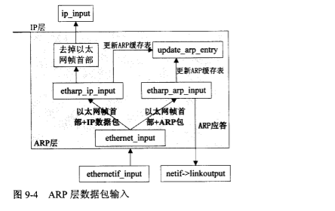

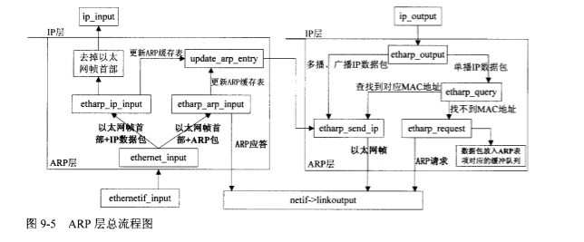
etharp_ip_input 只负责更新缓存表， 然后将数据 交给ip_input处理

